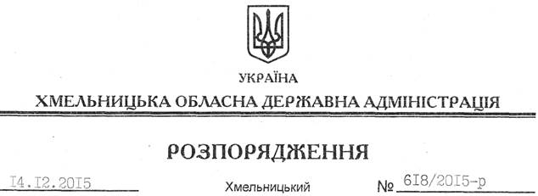

Про затвердження плану заходів щодо реалізації Стратегії захисту та інтеграції в українське суспільство ромської національної меншини на період до 2020 року

На підставі статті 6 Закону України “Про місцеві державні адміністрації”, розпорядження Кабінету Міністрів України від 11 вересня 2013 року № 701-р “Про затвердження плану заходів щодо реалізації Стратегії захисту та інтеграції в українське суспільство ромської національної меншини на період до 2020 року”:
1. Затвердити заходи щодо реалізації Стратегії захисту та інтеграції в українське суспільство ромської національної меншини на період до 2020 року згідно з додатком.
2. Структурним підрозділам облдержадміністрації, райдержадміністраціям, рекомендувати іншим виконавцям забезпечити підготовку та проведення зазначених заходів, про що інформувати управління культури, національностей, релігій та туризму облдержадміністрації до 01 січня щорічно.
3. Контроль за виконанням цього розпорядження покласти на заступника голови облдержадміністрації відповідно до розподілу обов’язків

Голова адміністрації М.Загородний

